**4. DOMAČE BRANJE**

***SHAKESPEARE:***

HAMLET

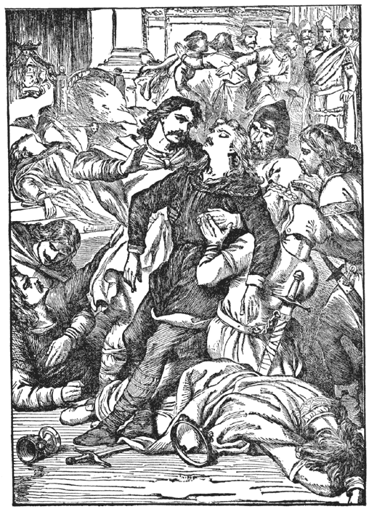

**1. ŽIVLJENJEPIS AVTORJA**

Rodil se je leta 1564 v kraju Stratford v Warwickhiru. Osnovno in srednjo šolo je obiskoval v domačem kraju. Poročil se je z osemnajstimi leti in sicer z Anno Hathaway, osem let starejšo hčerjo nekega bližnjega kmeta. Imela sta tri otroke. Shakespeare se je leta 1593 zaposlil v Londonu kot igralec in s tem se je tudi začelo njegovo pisanje dram. To so bila leta njegovega najbolj plodnega ustvarjanja, čeprav so ga veliki še zavračali. V tem času je tudi pridobil nekaj premoženja, da je lahko ustvaril svojo gledališko skupino in gledališče The Globe. v letu 1611 se je vrnil v rojstno vas in tam še nekaj časa pisal. Umrl je leta 1616.

Njegovo ustvarjanje lahko razdelimo na tri glavna obdobja:

* Zgodnje obdobje je trajalo približno od leta 1590 do leta 1601. v tem obdboju je pisal v glavnem komedije in zgodovinske igre, njapisal pa je tudi tri zgodnje drame (Tit Andronik, Romeo in Julia, Julij Cezar).
* Osrednje obdobje, ki je trajalo nekako od l. 1601 od l. 1608, je čas nastanka velikih Shakespearovih tragedij: Hamlet, Kralj Lear, Macbeth in Othello. Nastajale so tudi problemske igre kot so naprimer Kakor vam drago, Troilus in Kresida.
* V zadnjem – poznem obdobju pa je Shakespeare ustvarjal tragikomedije, to so resne igre, ki se srečno končajo (Zimska pravljica, Vihar...).

**»*Tisto, čemur rečemo cvet, bi z drugim imenom prav tako dišalo*«. (Shakespeare)**

**2. STRNJENA OBNOVA**

Tragedija se prične z nočnim prikazovanjem mrtvega kralja, Hamletovega očeta, grajskim stražarjem. Horatio, Hamletov prijatelj, je bil neke noči navzoč na straži, in tudi njemu se je prikazal kralj. To se mu je zdelo zelo čudno, saj se duše pokojnikov ne vračajo na zemljo, razen, če še imajo kakšne neporavnane račune. Novico je hitro sporočil Hamletu, on pa se je zelo globoko zamislil nad to novico. Že od prej se mu je zdelo čudno, zakaj se je njegova mati samo dva meseca po moževi smrti poročila s kraljevim bratom, Hamletovim stricem. Leart, sin Polonija, velikega komornika in prijatelja novega danskega kralja, je odšel študirat v Francijo. Hamletu so se vsi ti dogodki zdeli zelo sumljivi in nekaj mu je govorilo, da njegov oče ni umrl naravne smrti. Vedno bolj je sovražil očima.

Hamlet pa je bil zaljubljen v Ofelijo, Polonijevo hčer. Polonij je sovražil Hamleta, saj je bil zakoniti prestolonaslednik, zato je svoji hčeri prepovedal, da bi se sestajala s Hamletom.

Nekega dne pa se Hamletu prikaže mrtvi oče. Nakaže mu zgodbo o svoji smrti. Lastni brat mu je ponoči, ki je spal na vrtu v uho zlil strup, samo da bi se polastil prestola. Očetov duh je še prosil Hamleta, naj se mašèuje za krivico, ki mu je bila storjena, saj drugače ne more najti miru na drugem svetu. Zabičal mu je tudi, naj se maščuje samo nad očimom, materi pa naj ne stori žalega, saj bi tako postal morilec svoje lastne matere. Hamlet naredi načrt, kako bo razkril morilce svojega očeta. Prijateljem je zaupal, da bo pred ljudmi igral čudaka in prosil jih je, naj ga ne izdajo.

Ofelija kmalu opazi Hamletovo čudno vedenje in to hitro sporoèi svojemu očetu. Ta je mislil, da je verjetno postal nor zato, ker mu je prepovedal, da bi se srečeval z Ofelijo. Polonij novico posreduje kralju, vendar mu ta ne verjame popolnoma. Gildesternu in Rozenkrancu je kralj naročil, naj pazita na Hamleta in mu takoj sporočita, če opazita kaj sumljivega ali posebnega. Kralj in Polonij pa sta se še dogovorila, da bosta Hamletu nastavila past, v kateri naj bi sodelovala tudi Ofelija.

Tako sta se Hamlet in Ofelija nekega veèera pogovarjala v sobi, za zavesami pa sta stala kralj in Polonij, ter prisluškovala celemu pogovoru. Seveda pa je Ofelija spraševala tako, da bi od Hamleta izvedala èimveè. Vendar pa je Hamlet kamlu ugotovil, da je nekdo za zavesami, in da to ne more biti nihèe drug kot kraljev vohun Polonij in da ga je Ofelija izdala.

Kralj se je Hamleta čedalje bolj bal, saj je imel slabo vest in lahko bi se razvedelo, kako je prišel na prestol. Sklenil je, da mora Hamlet čimprej v Anglijo, kjer bi mu bil neškodljiv. Svojima vohunoma je naročil, naj poskrbita, da bo Hamlet čimhitreje zapustil Dansko.

Ko je Polonij ponovno prisluškoval Hamletu, je ta mislil, da je za zaveso njegov očim. Čez čas se je Polonij izdal in Hamlet ga je zabodel skozi zaveso. Sprva je mislil, da je ubil kralja, vendar je ob pogledu na Polonija spoznal, da je očeta šele delno maščeval. Po tem dogodku je moral Hamlet na kraljev ukaz takoj v Anglijo v spremstvu vohunov. Vohuna sta s seboj nesla pismo kralja, v katerem je prosil angleškega kralja, naj usmrti Hamleta.

Ofelija po očetovi smrti ni bila več prisebna. Tudi Leart, Polonijev sin je kmalu izvedel za očetovo smrt. Kralj Klavdij ga je nahujskal, da je za vse kriv Hamlet, zato se odloči, da se bo s Hamletom pomeril v dvoboju in ga tam tudi ubil. Konica Leartovega meča je bila zastrupljena. V dvoboju je najprej Leart ranil Hamleta, po zamenjavi mečev pa še Hamlet Learta. Tako sta eden drugega zastrupila, zastrupila pa se je tudi Hamletova mati, ko je izpila časo s strupom, ki je bila namenjena njenemu sinu. Ko je Leart umiral je Hamletu povedal resnico o umoru njegovega očeta. To je razkadilo še njegove zadnje dvome in brez premisleka je ubil kralja Klavdija. Kasneje pa so zaradi zastrupitve umrli še Hamlet, njegova mati in Leart.

**3. KRAJ IN ČAS DOGAJANJA**

Dogajalni prostori so v Hamletu zelo razsežni. Segajo en le v različne dele mesta, strani države, ampak celo v različne dežele. Tragedija se prične v gradu. Izmenjujejo se različni deli gradu, dvorane, sobane, sploh pa terasa, ki je vsekakor najbolj razburljiv grajski kraj… Prostori v naravi, na pokopališču.

Toda za glavni dogajalni kraj naj bi se štel danski dvor. Elsinor.

**4. PREDSTAVITEV OSEB**

**HAMLET**: danski kraljevič. Je pozitiven, občutljiv, duhovit, intelignten in samokritičen. Je dobrosrčen. Pri nekaterih dejanjih je preveč neodločen in preveč razmišlja o vzrokih in posledicah posameznih odločitev. O maščevanje nad Klavdijem globoko dvomi, Polonija pa ubije brez oklevanja.

**KLAVDIJ**: Hamletov stric, brat umrlega danskega kralja, je zloben in preračunljiv. Za dosego svojih ciljev je zmožen tudi moriti. Klavdij je pravo nasprotje Hamleta, saj je bolj trdega in odločnega značaja.

**GERTRUDA**: Hamletova mati ; najbolje jo je opisal kar Hamlet sam s stavkom: »Slabost,ime ti je ženska!…«. Ima vse tipične najslabše ženske lastnosti: moralno šibkost, podrejenost, zapeljivost in izdajstvo.

**OFELIJA** : Polonijeva hči ; Je zelo navezana na brata in spoštuje njegove nasvete. Deluje bistro, odrezavo. Je zvesta hči in sledi očetovim ukazom. V resnici ima verjetno Hamleta rada, a nič ne stori. Je ženska brez lastne volje, krhka, žrtev očeta, vzgojena v poslušnost moškemu. Tudi do Hamleta ima odnos podrejene dvorjanke. Z njim se pogovarja kot z vladarjem in je do njega ustrežljiva. Vse to jo zlomi, preveč trpi in proti koncu zblazni.

**LAERT :** Zelo skrben do sestre, svari jo pred Hamletom, opozarja na stanovsko razliko. Po očetovi smrti je žalosten in jeza ga dela nepremišljenega in maščevalnega. Pusti se manipulirati Klavdiju, ki mu pomaga pri maščevanju.

**5. IDEJA, SPOROČILO, GLAVNA MISEL**

**IDEJA**: pisatelj nam želi sporočiti, da resnica vedno zmaga, da na svetu ni pomembno bogastvo, temveč družina in pravica.

**6. TEMA, MOTIV**

**TEMA:** govori o danskem kraljeviču, ki se hoče maščevati za očetovo smrt

**MOTIVI:** motiv duha pokojnega kralja Hamleta, motiv naklonjenosti Hamleta in Ofelije, motiv maščevanja očetove smrti, motiv čudnega Hamletovega obnašanja, motiv igre, motiv Polonijeve smrti, motiv Ofelijeve utopitve, motiv Hamletovega odhoda v Anglijo, motiv Hamletovega in Laertovega spopada, motiv zavladanja Fortinbrasa.

**7. VREDNOTENJE**

Knjiga mi je všeč. Drama se mi je zdela podobna kakšni kriminalki, saj je dogajanje zelo napeto in zanimivo do samega konca. Moti me le, da je ta drama tragedija, saj si Hamlet prav gotovo ni zaslužil smrti.